L’onglet Logiciels contient 2 pages :

Page 1 :
Logiciels
Notre sélection des meilleurs logiciels gratuits à disposition en téléchargement sur internet.

AdwCleaner, très bon logiciel destiné au nettoyage et à l'élimination des malware et autres programmes malveillant, il analyse la base de registre mais aussi les taches planifièes etc ...
Excellent pour une première passe en cas d'infection.

à télécharger ici

Chrome le navigateur de Google
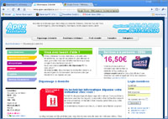
Le navigateur made in Google, rapide et sécurisé, un vrai bonheur pour la navigation. Sa barre de navigation discréte laisse place aux sites visités, ceux ci sont affichés dans des onglets. La zonne d'adresse est aussi une zone permettant une recherche directement dans google. Ce navigateur dispose également d'un mode de navigation privé (sans historique ni cookies).
Télécharger Chrome

Ubuntu
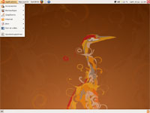
Ubuntu est une distribution GNU/Linux qui réunit stabilité et convivialité. Elle s'adresse aussi bien aux particuliers qu'aux professionnels, débutants ou confirmés qui souhaitent disposer d'un système d'exploitation libre et sécurisé.
- Le monde de l'audio et de la vidéo numérique est à vous!
- Exploitez pleinement Internet
- Tous les outils de graphisme à votre disposition
- Une suite bureautique reconnue et compatible
Avant de vous lancer dans l'installation d'Ubuntu, lisez la doc !
Nouvelle version LTS (support à long terme) la 12.04 est disponible.
Je vous propose une aide et une formation lors de votre première installation d'ubuntu. C'est par ici !

7zip
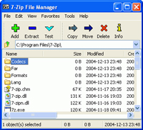
Indispensable logiciel de compression et décompression.
Il supporte les formats suivants :
Compression : 7z, ZIP, GZIP, BZIP2 and TAR
Décompression : ARJ, CAB, CHM, CPIO, DEB, DMG, HFS, ISO, LZH, LZMA, MSI, NSIS, RAR, RPM, UDF, WIM, XAR and Z.
Désormais disponible en version 9.20
Télécharger sur le site "Comment ça marche"

OpenOffice

Suite bureautique remplaçant sans difficultés la suite de Microsoft, OpenOffice.org répond à l’ensemble de vos besoins quotidiens en cinq applications : Traitement de texte, Tableur, Présentation, Graphisme, Base de données.
La prise en main est rapide si vous utilisez déjà une suite bureautique.Vous disposerez également d'une aide bien fournie sur internet.
Téléchargement depuis le site "Comment ça marche"
Le site d'OpenOffice

Plus d'articles...
- Pack de compatibilité Microsoft Office 2003-2007
- Audacity
- AVG - Anti-virus gratuit
- Super - convertisseur video

Page 2 :

Pack de compatibilité Microsoft Office 2003-2007
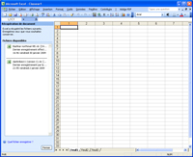
Pack de compatibilité Microsoft Office pour les formats de fichier Word, Excel et PowerPoint 2007.
Ce pack permet à partir d'Office2003 d'ouvrir un fichier Ecxel crée avec la version 2007 de ce même pack office. Indispensable si vous échangé des documents et souhaitez conserver le pack office2003.
Téléchargement depuis le site "Comment ça marche"
Téléchargement sur le site de Microsoft.

Audacity
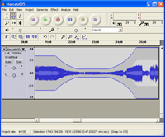
Audacity est un éditeur audio libre et facile d'utilisation pour Windows, Mac OS X, GNU/Linux, et bien d'autres systèmes d'exploitation. Utilisez-le pour :
- Enregistrer en direct.
- Convertir vos disques et cassettes sur support numérique.
- Editer des fichiers audio Ogg Vorbis, MP3 et WAV
- Coupez, copiez, coller et assembler des extraits sonores
- Modifier la vitesse ou la hauteur d'un enregistrement
Et bien plus encore!
Un efficacité et une simplicité remarquable.
Télécharger sur le site "Comment ça marche"

AVG - Anti-virus gratuit
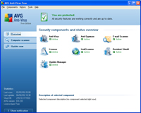
Logiciel anti-virus simple et efficace. Protection anti-virus et anti-spyware simplifiée pour Windows, disponible en téléchargement gratuit. Fonctionnalités limitées, sans support technique, exclusivement réservée à un usage privé et non commercial (pour les particuliers uniquement).
Télécharger depuis le site "Comment ça marche"

Super - convertisseur video
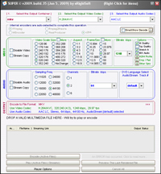
codecs reconnus par SUPER : AVI, MOV, DivX, AAC, MPEG-I, MPEG-II, MPEG 4, H264, FLV ... SUPER peut également convertir de l'audio puisqu'il gère le MP3, le WAV ou encore l'Ogg Vorbis, et même générer des GIF animés à partir d'une vidéo, pour un avatar ou une signature.
Télécharger depuis le site "Comment ça marche"

Paint.net
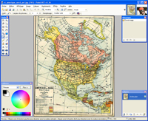
C'est le logiciel gratuits qui se s'approche le plus de Photoshop, il gère les calques, les filtre, l'historique...
Il conviendra à la plupart des travaux de retouche d'image.
Télécharger sur le site "Comment ça marche"

